Дидактическое пособие по формированию устной речи у детей дошкольного возраста
«Многофункциональная игрушка
«Звуковой теремок»,
разработанное учителем –логопедом МАДОУ ЦРР-д/с № 14 г. Кропоткин
Киселевой Э.А.

Актуальность.
Год от года растет количество детей группы риска, в частности, с патологией речевого развития. Причины, приведшие к увеличению числа детей с нарушениями речи, общеизвестны. Они предопределены реалиями современной жизни и являются следствием неблагополучия экономического, демографического и социально-бытового характера. Негативная тенденция наблюдается у детей с диагнозом моторная алалия, которая на сегодняшний день является распространенным речевым нарушением среди детей дошкольного возраста.
Алалия – это отсутствие или недоразвитие речи у детей при нормальном слухе и первично сохранном интеллекте, связанное с поражением головного мозга. При моторной алалии идет поражение в ЦНС Центра Брока, отвечающего за формирование речи.
Обеспокоенные родители развитием своих детей с данным диагнозом дают им одну и ту же характеристику : « капризные, отсутствуют навыки самообслуживания: не могут одеваться, застегивать пуговицы, завязать шнурки, не говорят, но понимают обращенную речь, общаются с окружающими с помощью жестов и мимики. Будет ли мой ребенок говорить и когда? Сможет ли он учиться в школе?»
Необходимо как можно раньше выявить детей-молчунов в дошкольном учреждении и помочь им заговорить. Это возможно сделать уже в раннем возрасте (в три года), так как именно в этот период у ребенка должны быть сформированы основные словарные формы.
Важно подобрать в работе с детьми наиболее эффективные методы и приемы и один из них –игровой. Мною разработано многофункциональное дидактическое пособие «Звуковой теремок».
Описание.
Цель использования в работе пособия «Звуковой теремок»: создание предпосылок к формированию устной речи у неговорящих детей.
Дидактический материал этой игрушки разнообразный: это звуковые погремушки с разными наполнителями, характеризующие героев сказки, подбор игр и упражнений по схемам, пиктограммам, мнемодорожкам. Дидактическое пособие «Звуковой домик» предлагает много вариантов игр для решения поставленных задач.
На первом этапе работы идет знакомство со сказкой «Теремок» и героями сказки.
разнообразный: это звуковые погремушки с разными наполнителями, характеризующие героев сказки, подбор игр и упражнений по схемам, пиктограммам, мнемодорожкам.

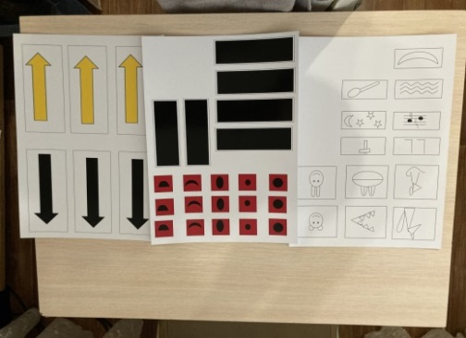
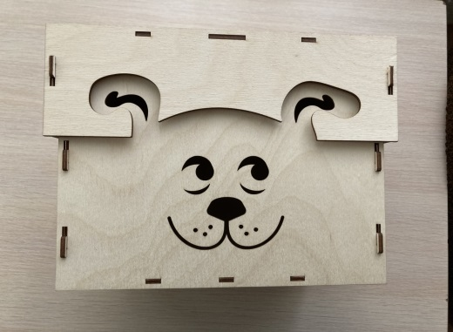

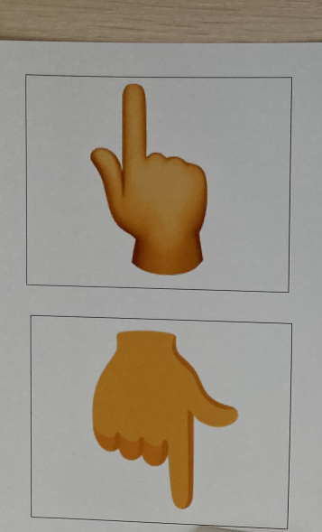
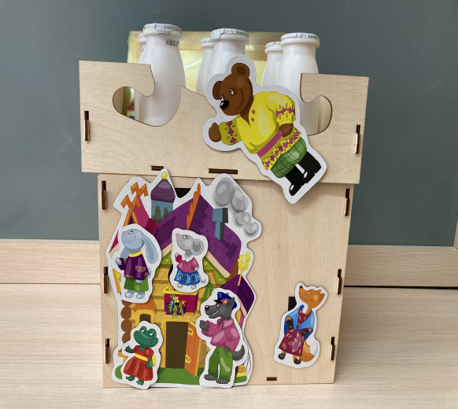

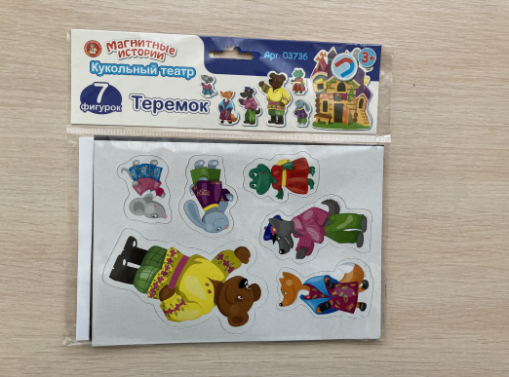

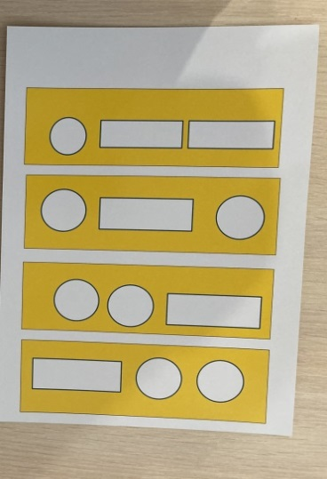
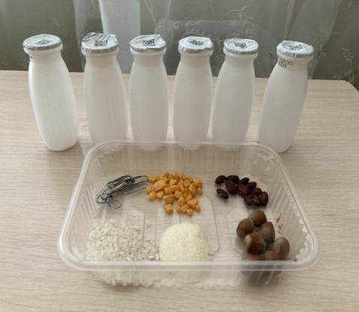

Задачи I этапа работы
1.Развивать слуховую память, слуховое восприятие, слуховой гнозис на невербальном материале.
2.Формировать умение воспроизводить простой ритмический рисунок различными способами.
3. Закреплять артикуляционные уклады гласных и согласных звуков в играх и упражнениях.
4.Дифференцировать на слух звуки по силе голоса.
5. Развивать моторный праксис.

Игры, используемые на первом этапе работы.

игра «Угадай, кто живет в теремке» Игра «Громко-тихо»
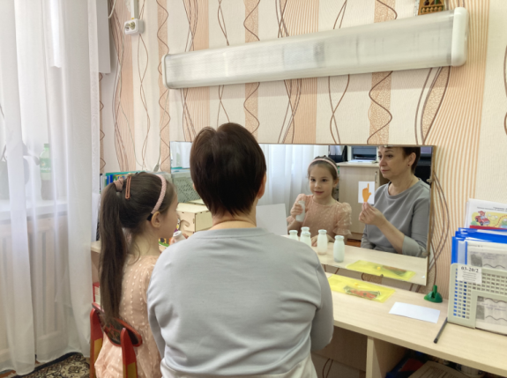
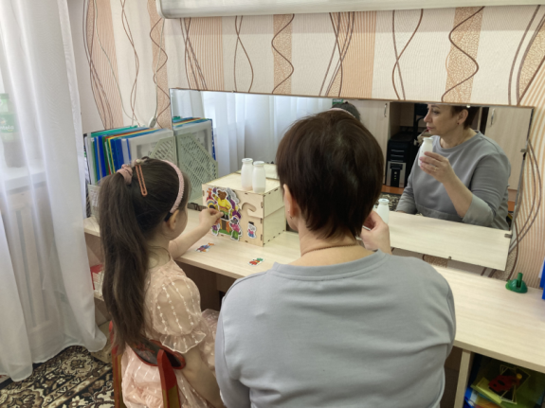

В игре «Угадай, кто живет в теремке» дети учатся на слух определять звучание погремушек с разными наполнителями (громкими и тихими), характеризующие сказочных героев. Движениями рук (громкие звуки – хлопают в ладоши, тихие – указательный пальчик подносят к губам) дети дифференцируют звуки, запоминая звучание каждой погремушки. Играя с погремушками, ребенок старается распределять силу движения руки, слушая инструкции педагога: мышка тихо бежит, мишка шагает громко.
Игра с усложнением. Жест рукой Громко-тихо заменяем сигнальной карточкой»

игра «Кто быстрее прибежит к теремку?» игра «Пробеги по дорожке к теремку»
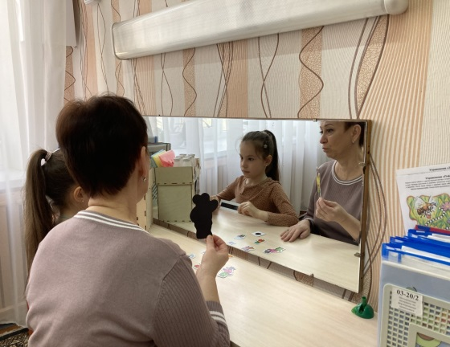
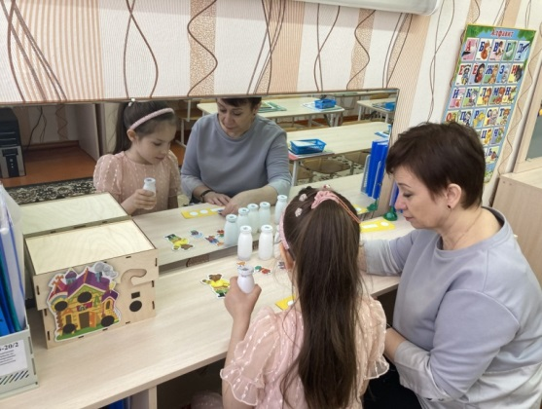

игра «Открой замочек»
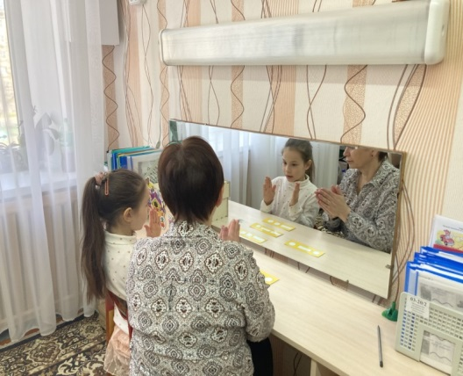
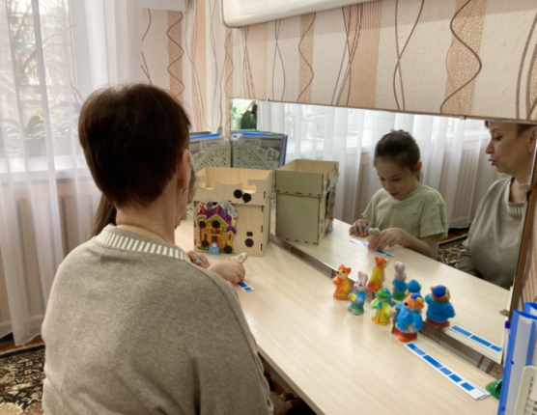

В игре «Кто быстрее прибежит к теремку» ребенка учим дифференцировать звучание погремушек в быстром и медленном темпе (со знаковыми символами), а затем ребенок использует свои знания в игре «Пробеги по дорожке к теремку», в которой обучается начальным навыкам отстукивать простой ритмический рисунок.

Задачи II этапа работы
1.Формировать фонематический слух.
2. Обогащать словарь
3. Формировать грамматический строй речи
4.Дифференцировать на слух гласные и согласные звуки
5.Формировать навыки деления слов на слоги (по Е.С. Большаковой)
6.Воспроизводить ритмические рисунки различнымиспособами
7.Различать высоту, силу, тембр голоса
8.Развивать моторный праксис
На втором этапе формируем навыки работы над слоговой структурой слова, ритмом, построении фразы. В играх мы часто использует карточки символы, пиктограммы.
Дети по показу карточек со значками (кружок, черта) отбивают ритм: быстро, медленно.
Карточки со стрелками показывают силу голоса: желтая (смотрит вверх) - высокий голос, черная (смотрит вниз )- низкий голос.
Дорожки с разной последовательностью знаков, показывают ритмические рисунки.
По пиктограммам дети называют героев сказки и их действия, составляя фразу.

игра «Покажи и назови» игра «Кто как разговаривает?»

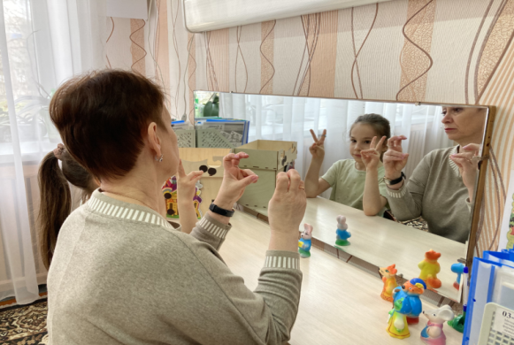
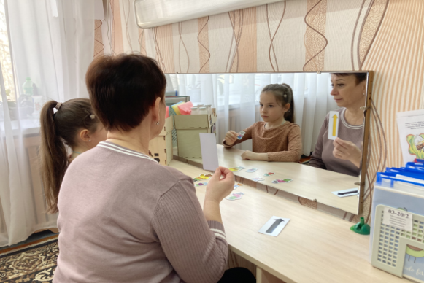

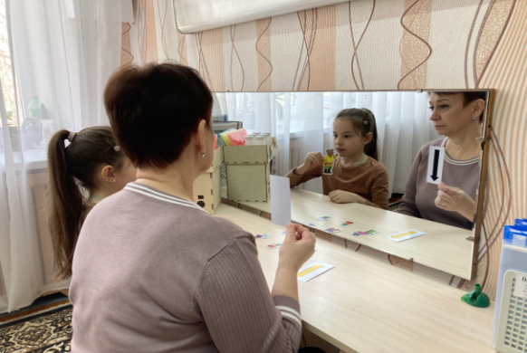

В игре «Покажи и назови» я учу называть и показывать героев сказки с помощью пальцев рук. развивать силу голоса при пропевании песенок сказочных героев.
В игре «Кто как разговаривает» учу дифференцировать на слух звукоподражания героев сказки по высоте голоса, развивать высоту голоса при проговаривании песенок .
Игры помогают активизировать словарь словами-звукоподражаний (пи-пи, ква-ква, тяф-тяф, у-у, ы-ы).

Задачи III этапа
1.Развивать фонематический слух.
2. Обогащать словарь.
3. Развивать грамматический строй речи
4.Развивать навыки деления слов на слоги.
5.Формировать связную речь
6. Развивать мыслительные операции.
На третьем этапе осуществляется работа по обогащению словаря и построению простой фразы. Идет развитие и фонематического слуха в играх: определяем на слух гласные звуки, находят символы этих звуков, учатся их пропевать, правильно артикулировать, слышать количество гласных в словах.
Продолжаем соединять речь и движение.

игра «Назови героев сказки» игра «Что умеют делать герои сказки?»
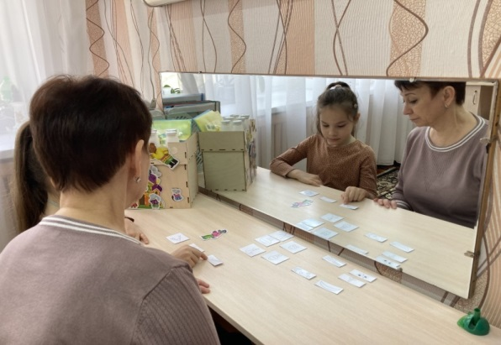
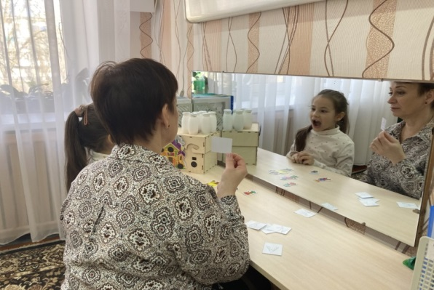

В игре «Назови героев сказки» я использую пиктограммы с изображением жителей теремка.
Ребенок должен по пиктограмме угадать животное и произнести звукоподражание.
В игре «Что умеют делать герои сказки» мы обогащаем словарь ребенка глаголами (звукоподражание). С помощью пиктограмм формируем первоначальные навыки связной речи – строить простые предложения из 2-х слов. Это позволяет активизировать словарь, формировать навыки по работе с пиктограммами, развивать мыслительные операции.

игра «Чье имя самое длинное» (формирование слоговой структуры слова).
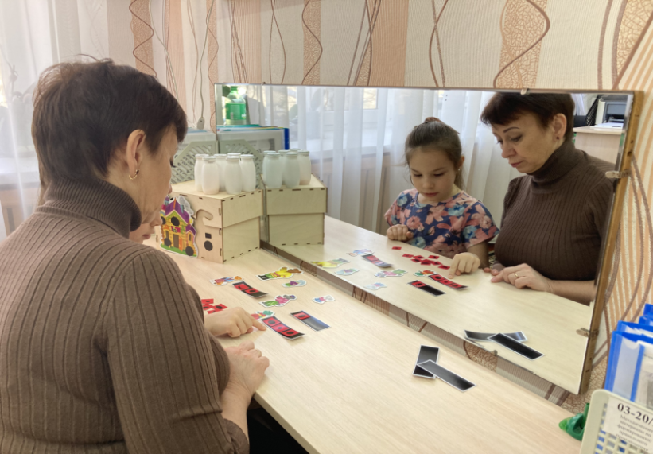

В игре «Чье имя самое длинное» учимся делить слова на слоги: определять количество гласных, находить звуковые символы и подбирать нужную схему. С помощью звуковых символов гласных звуков: А, О, У, И, Ы записываем название животного, ищем чье имя длиннее.

Игра «Кто-кто в теремочке живет» Игра «Доскажи словечко»

Все игры с пальчиками развивают речевые центры коры головного мозга. Помогают согласовать работу понятийного и двигательного центров речи. Стихи, сопровождающие упражнения, - это та основа, на которой формируется и совершенствуется чувство ритма. Они учат слышать рифму, ударения, делить слова на слоги.

Нашей победой было, когда ребенок самостоятельно рассказывал сказку «Теремок», изображая интонацией всех героев.

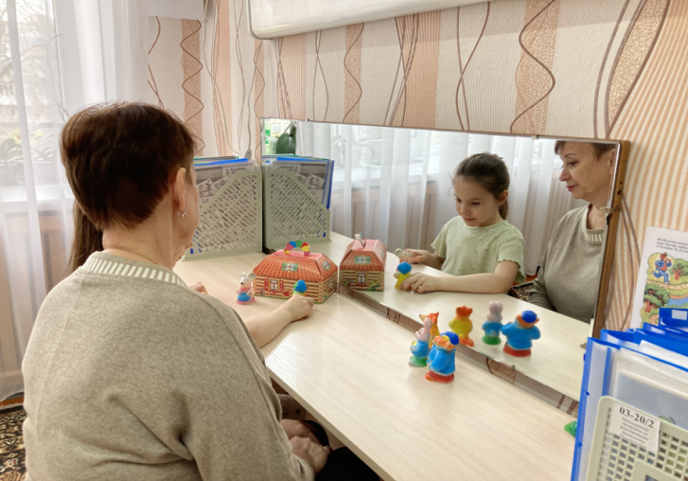

При систематическом использовании речевых игр с использованием дидактического пособия «Звуковой теремок» наблюдается положительная динамика в развитии речи детей с моторной алалией.
К концу первого года коррекционного обучения дети дифференцируют на слух громкие-тихие неречевые и речевые звуки, отбивают несложный ритмический рисунок, формируется выразительная речь (сила, высота голоса), начинает формироваться слоговая структура слова.
К концу второго года коррекционного обучения наблюдается положительная динамика в дифференциации речевых звуков: гласных и согласных, согласных по твердости-мягкости, звонкости-глухости, дети различают слова по высоте и силе голоса, сформирована начальная стадия связной речи (фраза, простое предложение). Улучшилась общая, мелкая, артикуляционная моторика.
Речевые игры и упражнения с многофункциональной игрушкой «Звуковой теремок» по формированию фонематического слуха, связной речи можно рекомендовать логопедам, воспитателям общеобразовательных и коррекционных групп, родителям.

Источники
1.Воробьева В.К. «О принципах логопедической работы над формированием связной контекстной речи у моторных алаликов» М., 1979. с.37-43.
2.Глухов В.Н. «Особенности формирования связной монологической речи детей старшего дошкольного возраста с общим недоразвитием речи».Л - 1987.
3.Голубева Л. П. « Развитие речи неговорящих детей» М.- 1971.
4.Голубева Г.П. « Из опыта работы с неговорящими детьми» — М., 1952.
5.Гриншпун Б.М. «О принципах логопедической работы на начальных этапах формирования речи у моторных алаликов» М.,1975.
6.Гуровец Г.В. « Использование ассоциативного эксперимента при обследовании детей с моторной алалией» — М, 1975.
7.Маркова А.К. « Недостатки произношения структуры слов у детей, страдающих алалией» Тезисы докладов III научной сессии по вопросам дефектологии. — М., 1960.
8.Мациевская Г.В. «Дифференциальная диагностика моторной алалии» (Очерки по патологии речи и голоса) Под. Ред. С.С.Ляпидевского. - М., 1967.
9. Усанова О.Н. «Из опыта работы по формированию фонетической системы речи у детей с моторной алалией» ( Дефектология. 1970. № 2.)
10.Филичева Т.Б., Чиркина Г.В. «Подготовка к школе детей с общим недоразвитием речи в условиях специального детского сада» — М., 1993.
11.Шаховская С.Н. « Использование наглядности при развитии речи детей с алалией»( сб. Расстройства речи и методы их устранения под ред. проф. С.С. Ляпидевского и доц. С.Н. Шаховской, М., 1975
12.Шаховская С.Н. «Логопедическая работа по формированию грамматического строя речи детей, страдающих моторной алалией» Патология речи: ученые записки МГПИ.—М, 1971.
С.Н. Шаховская «Системные нарушения речи (Алалия. Афазия)» М.-2003

